管理体系审核记录表
过程与活动、  抽样计划 | 涉及条款 | 受审核部门：营业部 主管领导：陈文平 陪同人员：丁岚 | 判定
 |  | 审核员：姜海军 审核时间：2022.10.13
审核条款：QMS:5.3组织的岗位、职责和权限、6.2质量目标、8.1运行策划和控制、8.3产品和服务的设计和开发不适用确认、8.2产品和服务的要求、8.4外部提供过程、产品和服务的控制、8.5.1销售和服务提供的控制、8.5.2产品标识和可追朔性、8.5.3顾客或外部供方的财产、8.5.4产品防护、8.5.5交付后的活动、8.5.6销售和服务提供的更改控制、9.1.2顾客满意，
EMS: 5.3组织的岗位、职责和权限、6.2环境目标、6.1.2环境因素辨识与评价、8.1运行策划和控制、8.2应急准备和响应，
组织的岗位、职责和权限 | QE 5.3 | 现场审核了解到营业部主要负责：采购管理控制，市场开发，招投标、商务谈判及合同评审、顾客档案建立，售后服务及顾客满意度评价与分析，本部门环境因素识别和控制，本部门目标制定与实施，与相关方做好沟通，对供方环境因素等进行控制或施加影响等。 | Y
目标 | QE:6.2 | 部门目标：  1.顾客满意率≥98%；2.合同评审率100%；3.合同履行率100%；4.顾客投诉处解率为100%；  5.固废处理有效率100%；6.意外火灾为0；  考核情况：2022.9.30日经查已完成。 | Y
运行策划和控制 | Q8.1 | 产品的实现过程策划主要由总经理和营业部负责人负责完成，过程策划包含了化工产品的进出口及销售（限许可范围内）所需要达到的质量目标和要求。  执行标准商品经营服务质量管理规范 GB/T 16868-2009、羧甲基纤维素钠GB1886.232-2016、溴氯海因 GB/T 23854-2009、橡胶促进剂NOBS GB/T 8829-2006和客户要求等。  编制了相应的过程文件：  （1）编制了销售服务流程：招投标/业务洽谈 → 合同评审 → 采购 → 检验 → 交付；  （2）制定了作业指导书《服务规范》；  （3）规定了产品的检验验收准则，并制定了相应的检验规范；  （4）对销售各过程填写有进货检验单、营销人员服务规范检查表、报关单等各种监视和测量记录；  （5）资源的提供（包括场所、人力、物力、设备设施等）。  组织目前产品运输和货运代理过程外包，按照采购控制要求进行管理。  到目前为止，组织运行没有变更，问其有关要求，基本了解。  该公司销售服务提供过程策划符合要求。 | Y
产品和服务的设计和开发不适用确认 | Q8.3 | 公司只负责按常规销售模式进行化工产品的进出口及销售（限许可范围内），不需要再设计开发，因此将ISO9001：2015标准“8.3产品和服务的设计和开发”的要求确认为不适用，该不适用不影响组织确保产品和服务合格以及增强顾客满意的能力或责任，删减适宜。 | Y
产品和服务的要求 | Q:8.2 | 编制了《OUCHEM/CX-08-2022与顾客有关的过程控制程序》，营业部负责人陈文平介绍沟通方式：主要是电话、资料传递、交流会等形式宣传本公司有关产品及公司的有关信誉等。  针对合同洽谈、签订、履行过程中的问题、顾客投诉或反馈，及时电话联系，明确各自的要求，及时处理，暂未发生顾客投诉情况。  目前沟通效果良好。  公司主要通过市场调查、客户的走访、招标会、交流会等了解市场的需求状态。主要以订单、合同、电话等形式确定与产品有关的要求，均已保存或进行相应的记录。  公司产品的进出口与销售基本已成熟，通常收到客户合同/订单时营业部召集各部门负责人共同评审后再签订合同，评审过程记录在《外销合同评审表》上。  提供了销售合同台账，抽查销售合同：  1、2022.6.2日与MARUZEN CHEMICALS CO.,LTD.签订的合同，客户采购氟苯基乙胺，规格型号99%，数量42kg，交货期2022.7.31日，合同规定了采购产品的质量标准、包装要求、MSDS、价格、交付时间、付款方式、违约责任等条款，要求明确提供了合同评审表，营业部、贸易管理部等负责人评审后同意签订合同，程志宏审批，评审日期2022.6.2日。  2、2022.6.7日与三与（上海）贸易有限公司签订的合同，客户采购锌粉，规格型号96%，数量200kg，交货期2022.6.20日，合同规定了采购产品的质量标准、包装要求、MSDS、价格、交付时间、付款方式、违约责任等条款，要求明确提供了合同评审表，营业部、贸易管理部等负责人评审后同意签订合同，程志宏审批，评审日期2022.6.7日。  3、2022.7.8日与MISTUYA BOEKI CO.,LTD.签订的合同，客户采购工业直链烷基苯，数量300kg，交货期2022.7.25日，合同规定了采购产品的质量标准、包装要求、MSDS、价格、交付时间、付款方式、违约责任等条款，要求明确提供了合同评审表，营业部、贸易管理部等负责人评审后同意签订合同，程志宏审批，评审日期2022.7.8日。  4、2022.8.8日与MIKI CO.,LTD.签订的合同，客户采购对硝基苯甲酸，规格型号99.5%，数量150kg，交货期2022.9.3日，合同规定了采购产品的质量标准、包装要求、MSDS、价格、交付时间、付款方式、违约责任等条款，要求明确提供了合同评审表，营业部、贸易管理部等负责人评审后同意签订合同，程志宏审批，评审日期2022.8.8日。  5、2022.9.6日与MARUZEN CHEMICALS CO.,LTD.签订的合同，客户采购氯代十二烷，规格型号99%，数量680kg，交货期2022.9.25日，合同规定了采购产品的质量标准、包装要求、MSDS、价格、交付时间、付款方式、违约责任等条款，要求明确提供了合同评审表，营业部、贸易管理部等负责人评审后同意签订合同，程志宏审批，评审日期2022.9.6日。  以上评审均在签订正式合同之前进行。  查以上销售合同能包括认证范围内的产品。  管理手册对产品和服务要求的识别和更改进行了策划和规定，经过查阅企业订单文件，并与营业部负责人进行沟通，目前暂无产品和订单变更的情况；后续经营中，如出现有产品和订单要求的变更，将按照文件规定要求进行控制。  基本符合要求。 | Y
销售和服务提供的控制 | Q：8.5.1 | 公司编制并执行《服务规范》等。  现场查看营销工作情况：  1.编制的管理制度规定了服务提供特性和验收标准，合同的洽商、评定和签订，售后服务保证，客户投诉的处置以及销售人员的产品知识业务能力的要求。文件可以指导销售过程的进行。  2.资源配置齐备，设施设备可以满足要求。  3.查看销售合同都进行了评审、加盖了公司公章，参见Q8.2工作单。  4.提供有进货检验单、供方产品检验报告，参见Q8.6工作单。  5.管理人员以及业务员都经过了培训，能力满足要求，无特种作业人员。  6.公司将销售过程定为需要确认的过程。查有《特殊过程确认表》，2022.6.10日对销售过程的人员、机械、材料、作业方法、记录等方面进行了过程确认，结论：可以满足过程能力的需求、提供合格的服务。确认人员：丁岚、程志宏、林山等。  7.制定了《服务规范》等，规定了操作的步骤、方法、注意事项等，防止人为错误。  8.所有的产品都必须经检验合格后方可交付。贸易管理部负责产品的检验和放行，产品经过检验合格后方可放行和交付，营业部负责产品交付和交付后活动的实施，并负责联系售后服务。发货前由营业部通知供方发货，依据发货单发货，随货同行有产品合格证、检验报告、MSDS、报关单，公司负责联系货运交付到指定地点。售后服务由营业部业务员按照售后服务规范执行，暂无。  9.提供报关单，按照进出口要求进行了报关，  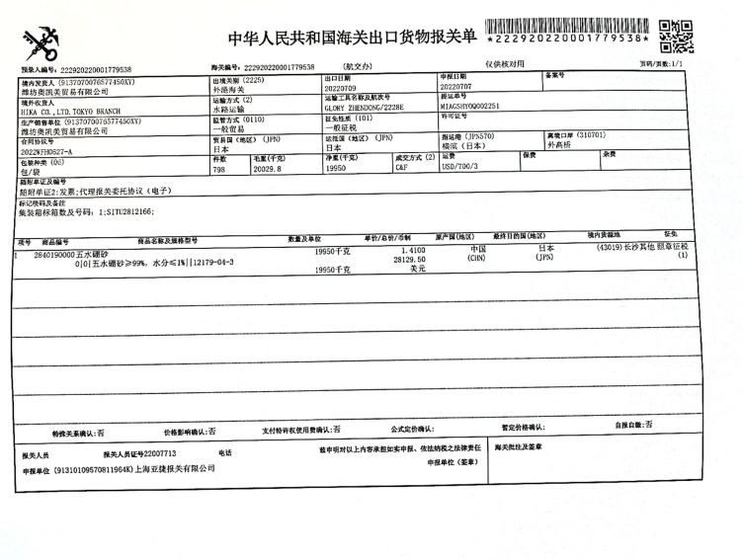  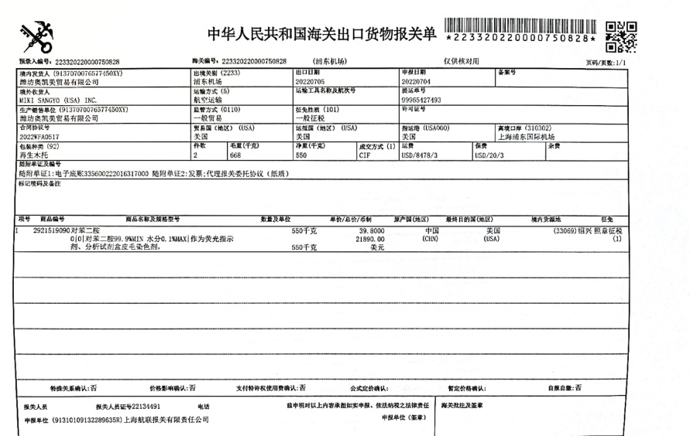  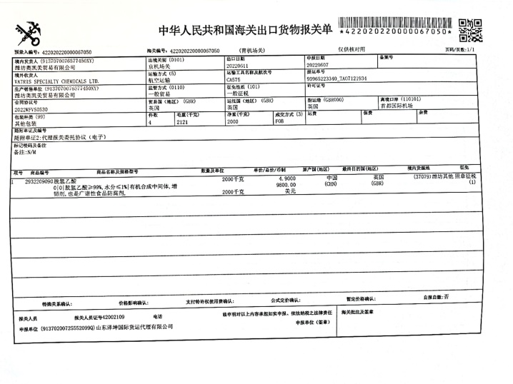  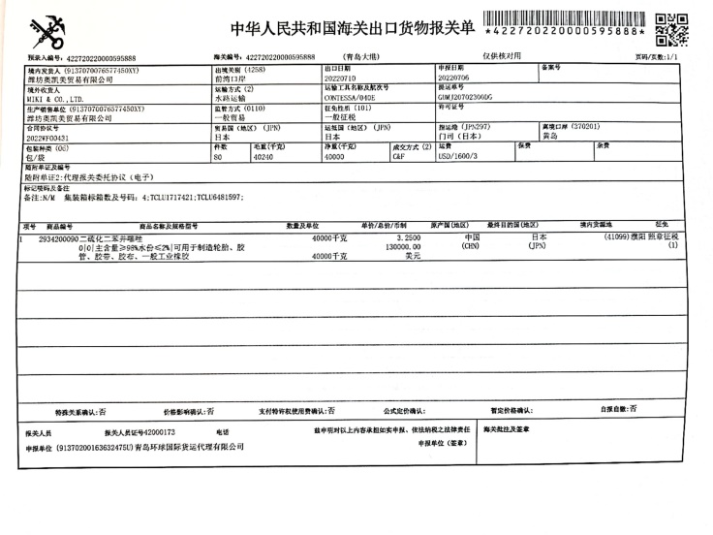  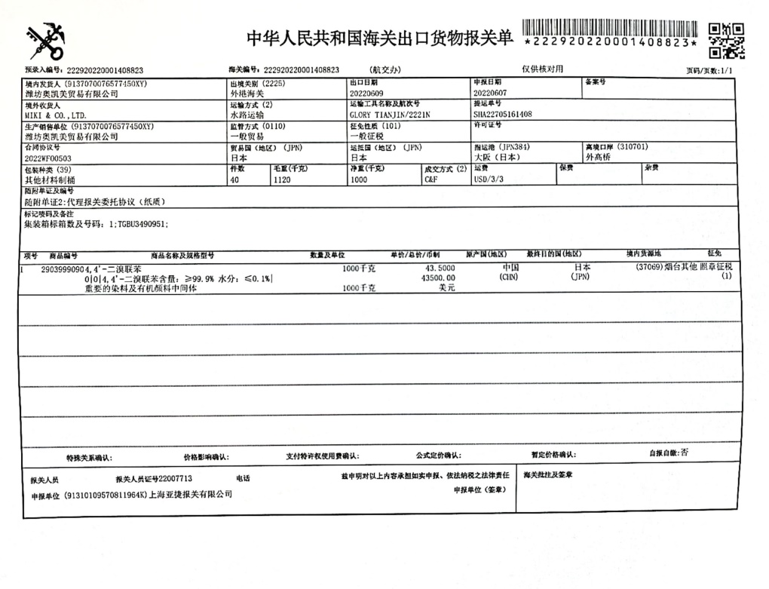  10.审核时孙某正在整理2022年度的销售合同，按照日期分类存档。  组织销售服务过程的控制符合标准规定的要求。 | Y
外部提供过程、产品和服务的控制 | Q8.4 | 查见《OUCHEM/CX-09-2022采购控制程序》，规定了采购物资分类、供方评价与管理状况、采购信息、采购产品验证等内容。对采购的物资进行分类，并依据重要程度分别予以控制。  提供了《合格供方评价标准》，评价内容包含管理体系、质量安全环境要求、交货期、人员、设备、现场、生产能力、资质、价格、服务等，分数比例5-10分不等，各分项有相应的评分标准。  提供了《合格供方名录》，收录北京珐默兹医药科技有限公司、吴桥县六合德利化工有限公司、南京凯美西化工有限公司、上海松泽商贸有限公司、三与（上海）贸易有限公司、ROKI GROUP INTERNATIONAL PTE.LTD.等化工产品供方以及上海盛宝国际物流有限公司、天津丞翔国际物流有限公司、青岛永航国际货运代理有限公司产品运输和货运代理外包方，有供方名称，供应产品、列入日期、联系人、联系电话、供方地址等信息，编制：丁岚，日期：2022年9月30日。  查见《供方调查及评价记录表》，有供方名称、评价项目（质量、价格、服务、资质等）、评价结果等内容，对以上供方及外包方进行了评价，评价人：丁岚、程志宏 ，批准：王世明，评价日期2022年9月30日。  企业在对供方进行选择和评价时，收集了企业的相关产品的说明书、检验报告、合格证等，对于供方的相关资质。  营业部经理介绍，根据销售产品及交付时间的需要提报采购申请，经批准后组织实施采购。在实施采购前公司业务员与供方进行沟通后编制采购合同，注明名称、型号、数量、要求、交付期等内容。  抽查采购合同：  1、2022.9.23日与淮安凯翔新材料有限公司签订的采购合同，  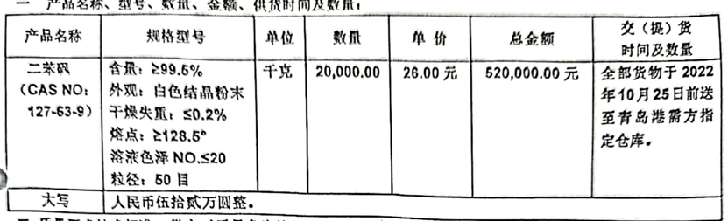  合同规定了型号规格、价格、交货期、质量要求、运输方式及到达站港和费用负担:供方汽运至需方在青岛港指定地点，费用由供方负担。从工厂至青岛港仓库的运输途中发生的所有问题及其贵任由供方承担。双方责任等条款，要求明确，公司负责人在合同上签字盖章。  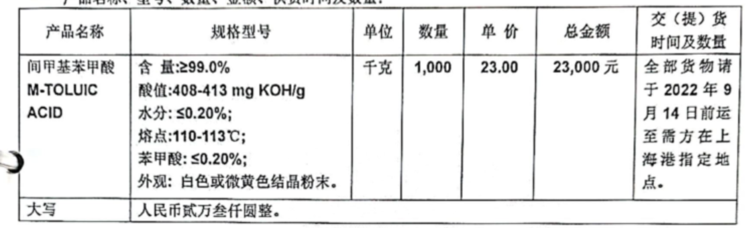  2、2022.8.29日与山东省越兴化工有限公司签订的采购合同，  合同规定了型号规格、价格、交货期、质量要求、运输方式及到达站港和费用负担:  汽车运至上海港需方指定地点，费用及卸货前的所有风险责任全部由供方负担。双方责任等条款，要求明确，公司负责人在合同上签字盖章。  3、2022.8.11日与湖北新景新材料有限公司签订的采购合同，  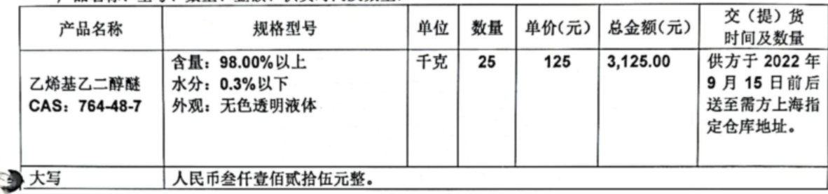  合同规定了型号规格、价格、交货期、质量要求、运输方式及到达站港和费用负担:  供方汽运至需方指定仓库地址，费用及卸货前的所有风险责任由供方负担。双方责任等条款，要求明确，公司负责人在合同上签字盖章。  4、2022.10.10日与宁夏紫光川庆化工有限公司签订的采购合同，  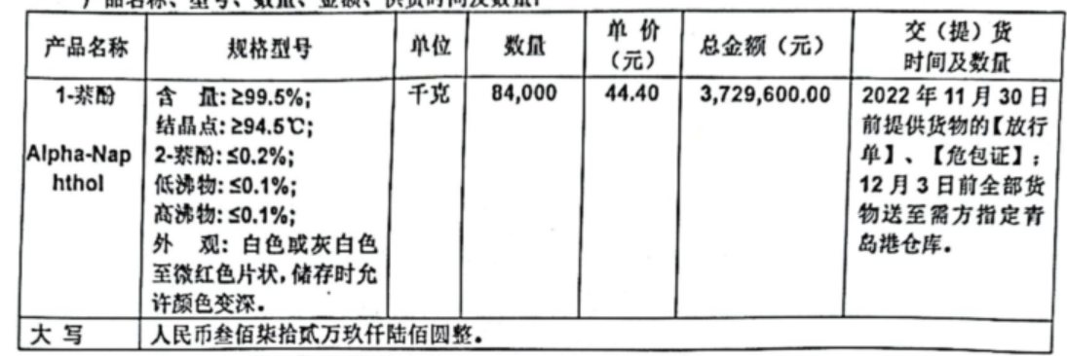  合同规定了型号规格、价格、交货期、质量要求、运输方式及到达站港和费用负担:  货物备好后，汽运至青岛港需方指定仓库,符合危险品运输要求,供方负担装卸以及运输等费用.货物在从工厂到仓库的运输途中发生任何问题及产生的责任由供方承担。从工厂至青岛港仓库的运输途中发生的所有问题及其贵任由供方承担。双方责任等条款，要求明确，公司负责人在合同上签字盖章。  提供给外部供方的信息表述清晰、充分并经过了批准，查看采购合同附件能涵盖公司认证范围等的产品。  4、提供货运代理公司签订了合同。  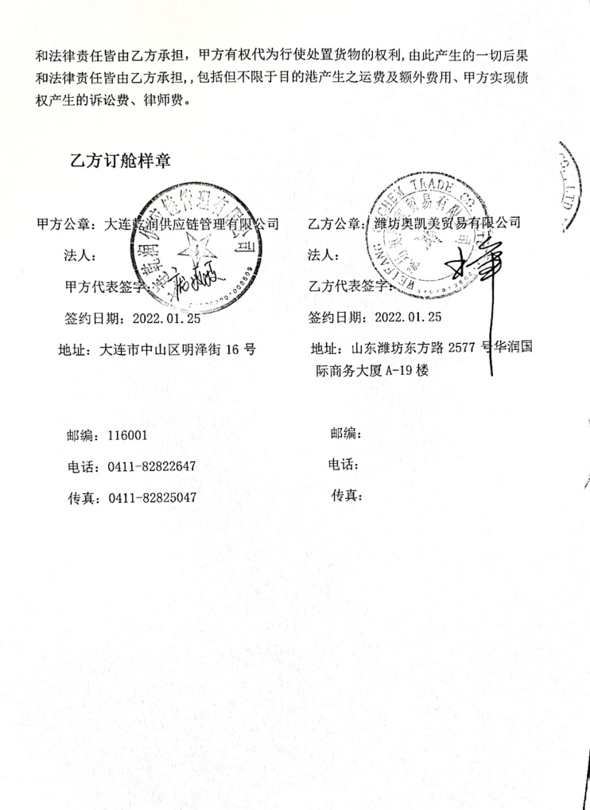  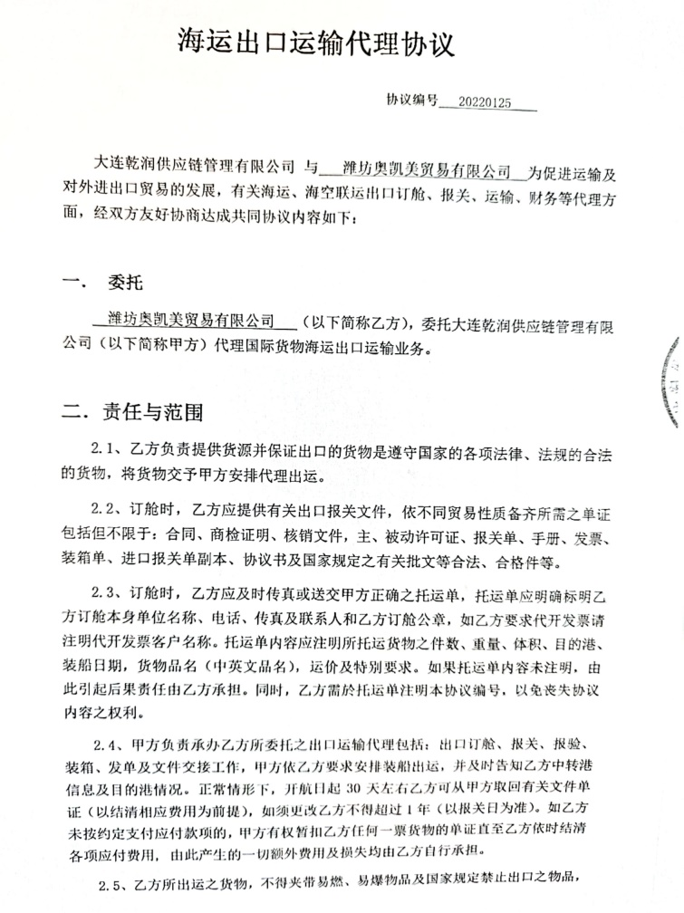  定期对供方产品质量、价格、交货期、服务等业绩进行统计，不合格的供方剔除，对供方提供的产品采取发货前验证检验单和数量的方式，具体详见Q8.6审核记录表。 | Y  Y
产品标识和可追朔性 | Q8.5.2 | 在《管理手册》中规定公司向顾客提供商品时采取适当措施，确保商品在采购到销售过程中均被明确标识，包括商品名称、种类、规格等信息及销售记录和票据等追溯查阅信息。  公司实行零库存管理，产品检验合格后供方直接发货到港口，由货代公司安排货运，产品通常保留厂家外包装、标签、合格证等方式对产品进行标识，产品附有“合格证”有产品名称、型号、日期、厂家等信息。产品外包装上有产品名称、规格型号、生产单位、数量等。根据采购合同、销售合同编号，检验记录、报关单等可以进行追溯。  产品标识管理基本符合标准要求，并满足实际需要。 | Y
顾客或外部供方的财产 | Q8.5.3 | 公司在管理手册中，规定了对顾客或外部供方财产的管理，明确了对顾客或外部供方财产的登记、验收、保护、使用等相关要求。  目前公司无外部供方的财产，涉及的顾客财产仅为顾客信息，公司对顾客相关信息做相关保密规定。  顾客或外部供方的财产管理符合要求。 | Y
产品防护 | Q8.5.4 | 企业对产品搬运、包装、贮存、运输以及交付等过程的防护实施控制：  现场营业部经理介绍公司无仓库，产品验收合格后直接发货，要求供方使用适宜的搬运工具，采用合理的搬运方法，做好产品防护，防止丢失和损坏，按照特定的包装方式包装，提供MSDS。用防震材料添紧，避免相互碰撞造成破损和遗洒，包装后进行正确的化学品标识。与运输方签订运输协议，保证产品运输质量，并对运输质量进行跟踪监督。  部门介绍公司自体系运行以来，未发生由于产品防护不当导致产品质量事故的情况，防护措施能够满足要求。  产品防护能够按照策划的要求实施，满足策划的要求。 | Y
交付后活动 | Q8.5.5 | 与部门负责人沟通了解到组织主要通过与客户签订合同的形式对交付后的活动进行规定。合同通常包括：法律法规要求，交付后不合格的处理，顾客的售后服务要求等。经了解，组织目前暂无交付后违反法律法规要求、无违法合同要求、无严重客户投诉的情况。收到客户建议、投诉后，组织通过邮件或者会议将信息传递给相关部门。  售后服务由营业部业务员按照售后服务规范执行，去客户现场培训和指导使用方法和注意事项以及安装服务等。  基本满足要求。 | Y
更改的控制 | Q8.5.6 | 据销售负责人介绍目前顾客、供方比较稳定，有关的法律法规没有发生变化，公司业务比较固定，所以销售和服务的提供没有发生过更改，也没有发现变更情况，问其有关的要求，比较熟悉。 | Y
客户满意 | Q9.1.2 | 公司编制了《OUCHEM/CX-13-2022顾客满意度测量控制程序》，公司通过拜访、电话、电邮、问卷等形式，收集顾客反馈信息，监视顾客满意程度，评价体系的有效性，寻求体系改进的机会。  提供《顾客满意程度调查表》，调查包含：质量、性能、交货期、服务、包装、价格、沟通、运费等指标，满意程度分为很满意—----不满意等四个档次。被调查客户包括：MORADYA CHEMICALS、UTSU CO.,LTD.等11个客户，从提供的调查表来看，客户对组织评价均为“很满意”、“满意”。  查见2022.9.30日《顾客满意度调查结果及分析报告》，编制人：丁岚。对顾客满意度指标完成情况、顾客建议改进方向等予以分析汇总，经评价测算客户满意度得分100分。顾客改进建议：保持优势，加强产品和人员管理。  营业部经理介绍暂无顾客投诉情况发生，日常顾客的反馈均是一些小问题都已及时处理，处理后顾客满意。  查2022年8月份客户反馈合同号2021WFO1019货物出现有硬度升高，分散性变差的情况，供应商荣成市化工总厂有限公司进行了原因分析并制定了纠正措施答复客户，已谅解。  企业对顾客满意度的调查、分析利用进行了策划并实施，基本符合标准条款的要求。 | Y
环境因素辨识与评价 | E6.1.2 | 营业部按照《OUCHEM/CX-03-2022 环境因素识别与评价控制程序》对办公过程和销售服务过程的环境因素进行了辨识。  查“环境因素识别与评价”，识别了营业部在办公、采购、销售等各有关过程的环境因素，主要包括废硒鼓排放、车辆噪声排放、车辆尾气排放、生活垃圾排放、电力消耗、水消耗、纸张消耗、相关方运输设备油料泄露、装卸过程粉尘排放、火灾等环境因素，识别时能考虑产品生命周期观点，能考虑到化工产品的进出口及销售（限许可范围内）服务的特点。  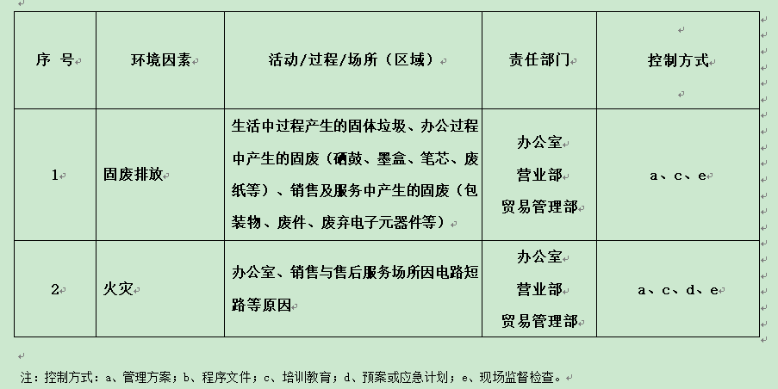  查《重要环境因素清单及控制措施》，涉及营业部有2项重要环境因素，包括：火灾、固体废弃物的排放。  控制措施：固废分类存放、垃圾等由办公室负责按规定处置，包装物分类卖掉，日常检查、培训教育，配备灭火器、进行应急演练等措施。  部门识别和评价基本充分，符合规定要求，运行控制参见E8.1审核记录。 | Y
运行策划和控制 | E8.1  E:8.1 | 1.编制并实施《OUCHEM/CX-11-2022 相关方管理控制程序》、《OUCHEM/CX-22-2022 环境运行控制程序》、《消防安全管理制度》、《安全用电管理制度》、《废弃物分类存放和无公害处理管理制度》、《企业环保管理制度》、《应急预案》等环境控制程序和管理制度。  2.公司通常通过业务洽谈进行销售，流程是业务洽谈→合同评审→组织货源→销售→售后。  3.公司目前销售的产品主要是：化工产品等产品。以上产品全部由合格的厂家提供，均有合格证和MSDS以及产品检验报告。  4.营业部经辨识、评价涉及的重要环境因素主要是固废排放、火灾等，控制方式主要有：应急预案、控制程序、管理方案、检查、节约水电、培训等。  5.部门办公产生的废纸、生活垃圾等废弃物，以及危废（硒鼓）分类存放，统一交办公室处理，处理办法：委托环卫部门处理，硒鼓墨盒回收交办公耗材公司折价回收。  6.营业部人员参加了办公室组织的环境保护方面的培训，并参加了办公室组织的应急演练，对应急消防知识进行了考核。部门日常办公活动中，加强用电安全，禁止私接乱接电气线路，防止触电事故和火灾事故的发生。  7.节能方面：主要是耗电，确保非工作时间不会出现电脑空耗的现象，人走灯灭。  8.办公污水排放至市政管道，销售及办公活动无噪声、废气产生。  9.提供《相关方告知书》，2022.5.6日对企业相关方进行了告知，内容:将公司的环境方针、环境目标告知对方，同时对相关方提出了环保要求，避免在生产、运输等过程造成环境污染。  10.要求运输车辆路途注意交通安全，避免遗撒和扬尘，车辆定期年检。  11.对客户的特定国家的法规要求、产品质量要求、特殊的包装要求、MSDS报告要求进行了评审，确保有能力向顾客提供满足要求的产品和服务，并且把顾客的要求传达到供方处，确保满足要求。  12. 公司没有固定仓库，要求供方的装运人员必须穿戴劳动防护用品，合理使用搬运工具，装卸完成及时清理垃圾打扫卫生。  部门运行控制基本符合要求。 | Y  Y
应急准备和响应 | E8.2 | 制定实施了《OUCHEM/CX-17-2022 应急准备与响应控制程序》，制定了应急预案。  2022.6.1日参加了由办公室组织的消防演练。  办公区配备了消防栓、灭火器，状态有效。  自运行以来未发生紧急情况。 | Y

说明：不符合标注N

